12 ноября 2019 года в с. Новый Егорлык состоялось собрание граждан

Во исполнение областного губернаторского проекта поддержки местных инициатив, согласно Областного закона от 01.08.2019 № 178-ЗС «Об инициативном бюджетировании в Ростовской области» и Постановления Правительства Ростовской области от 24.10.2019 № 742 «О некоторых мерах по реализации Областного закона от 01.08.2019 № 178-ЗС», 12 ноября 2019 года в с. Новый Егорлык состоялось собрание граждан по рассмотрению и утверждению инициативы - благоустройство мемориального объекта воинам-интернационалистам, погибшим в локальных войнах и военных конфликтах «Аллея воинской Славы» по адресу: Ростовская область, Сальский район, с. Новый Егорлык, ул. Быковского,11-а.
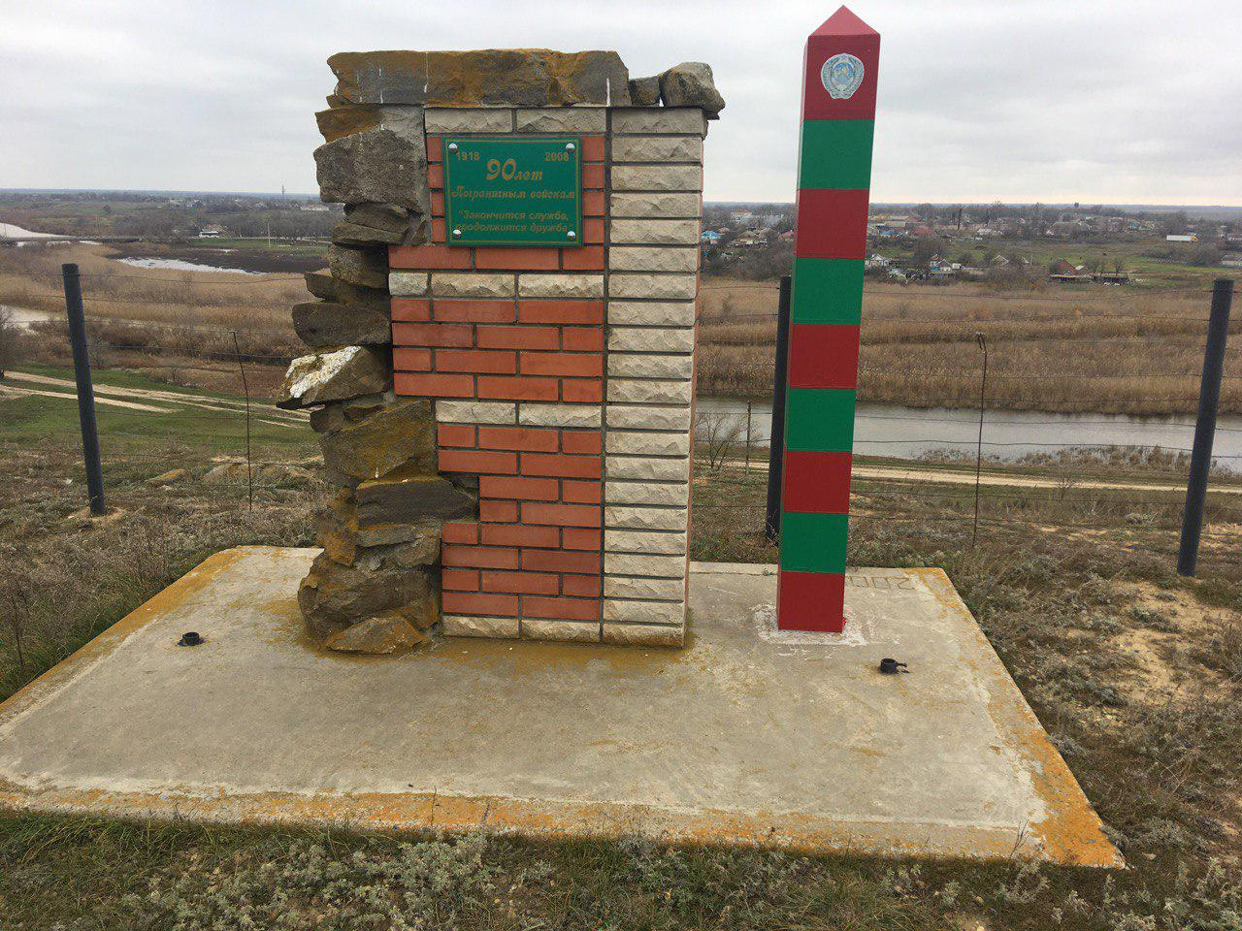
Данная инициатива была выдвинута членами инициативной группы – ветеранами пограничной службы. В ее поддержку высказалось большинство граждан, присутствующих на собрании.
По результатам реализации проекта благоустройство мемориального объекта воинам-интернационалистам, погибшим в локальных войнах и военных конфликтах «Аллея воинской Славы» по адресу: Ростовская область, Сальский район, с. Новый Егорлык, ул. Быковского,11-а будет способствовать патриотическому воспитанию молодежи, увековечению памяти воинов-новоегорлычан, погибших в локальных войнах и конфликтах, повышению престижа воинской службы, обустройству мест массового отдыха населения
Общая стоимость планируемого к реализации проекта составляет 1 999,898 тыс.рублей. Чтобы получить эти средства из областного бюджета, гражданам необходимо принять активное участие в его софинансировании и помочь своим трудовым вкладом. Призываем всех неравнодушных граждан не остаться в стороне!
В губернаторском проекте Василия Юрьевича Голубева «Сделаем вместе!» жители, бизнес и власть – равноправные партнеры в реализации идей по развитию своей малой Родины.
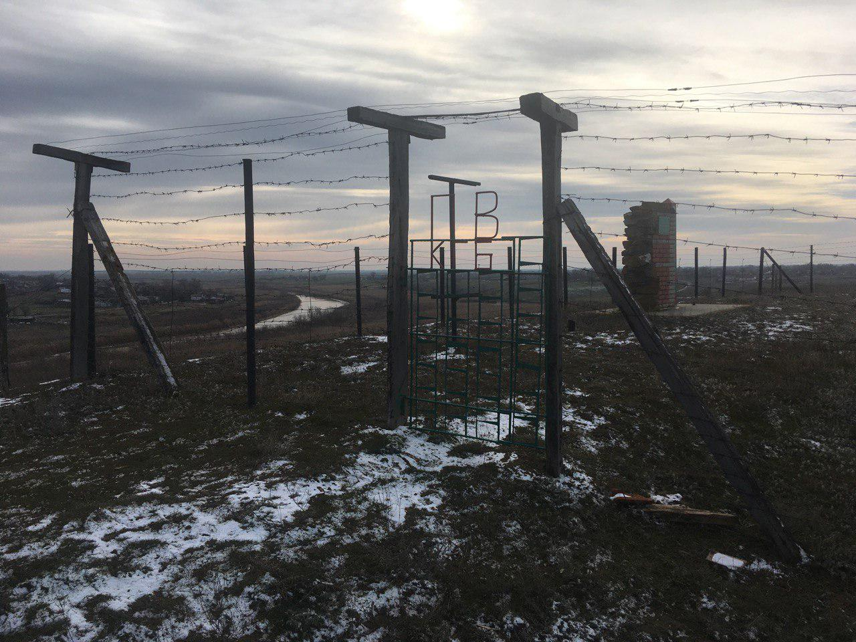

Присоединяйтесь!
Администрация Новоегорлыкского сельского поселения, инициативная группа граждан.

